洗赢足球季，立白来助攻
广 告 主：立白
所属行业：日化
执行时间：2022.10.01-12.01
参选类别：社会化营销类
营销背景
足球世界杯是全世界最受欢迎的赛事，也是一场全人类都参与的狂欢盛宴。每逢世界杯期间，各大品牌纷纷奇招频现，只为吸引消费者眼球。那么立白作为国民品牌，要如何脱颖而出呢？洞察目标客群的兴趣所在点，紧贴世界杯赛事热点，打造条漫、竞猜活动等多种互动形式，吸引消费者参与互动。多方资源联动，赋能立白引爆世界杯。
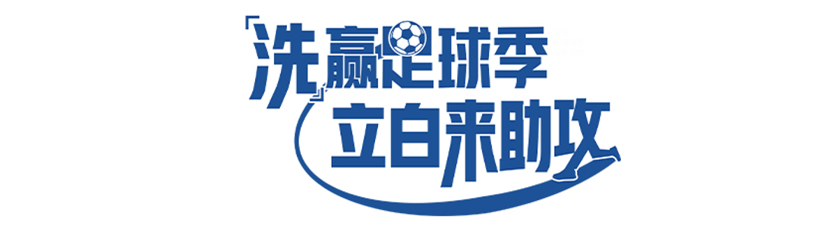
营销目标
每年的世界杯，都是一场狂欢。在这个超级事件面前，无论是哪个品类、多大规模的消费品牌，都会纷纷倾斜资源和预算，进行世界杯主题营销，借势收割流量。立白作为国民品牌，想要在众多品牌中脱颖而出，就要精准洞察目标消费者需求，利用轻量级资源和互动，达品效合一，提升品牌好感度、关注度、影响力。

策略与创意
纵观竞品“借势世界杯”动作，我们发现，家清界品牌和世界杯的结合方式大多流于表面，既无法打动世界杯核心人群，也难以在世界杯期间刷出“存在感”。我们认为，内容切入可以浅，但品牌结合必需深；玩法互动可以轻，但用户感知必需重；传播触点可以小，但传播声量必需大。找到品牌与世界杯的“真关联”，找到消费者在世界杯的“真痒点”，才能成为世界杯营销的“大赢家”。
因此，我们精准洞察目标用户，打造#洗赢足球季，立白来助攻#世界杯social话题互动，将产品卖点深入结合世界杯“知识点”和热点，输出推文、海报、长图、竞猜活动创意形式，将世界杯变成所有用户的“超级狂欢”。用产品，助攻用户轻松搞定繁琐的家务事；用内容，打开用户零门槛共赏世界杯的窗口，让立白成为每一位用户的最强“助攻”。

执行过程/媒体表现
①打造#洗赢足球季，立白来助攻#世界杯social话题互动之下，借势热点输出和执行创意。
②在微信公众号平台，结合世界杯赛程与用户“时下关注点” ，打造公众号精品内容，通过长图的创意方式输出和呈现，结合SVG交互形式，更具创意和趣味，提升用户体验，达到种草产品目的，提升转化率。
③在微博和微信朋友圈渠道，将产品卖点与世界杯热点巧妙结合，打造系列创意海报花式蹭热，实现公域和私域广泛传播。
④依托小程序平台，打造#洗赢世界杯，冠军队队碰#有奖竞猜活动H5，全民“站队”神预测，玩转世界杯赢大礼，带领用户沉浸式参与世界杯，激活用户参与感。
⑤联动世界杯爆点资源，特邀足球解说员@孙雷没有红，共同打造世界杯#白白子观赛指南#系列长图，实时播报精彩赛况、夺冠球队预测等，巧妙链接产品卖点，在微信公众号、微博、朋友圈等自媒体广泛传播，实现品效合一。
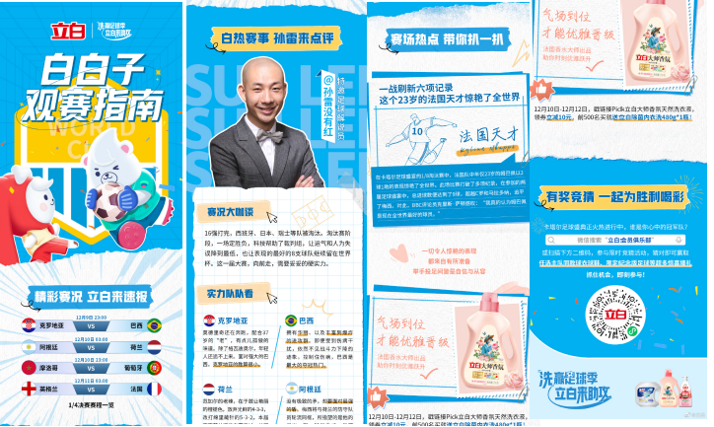
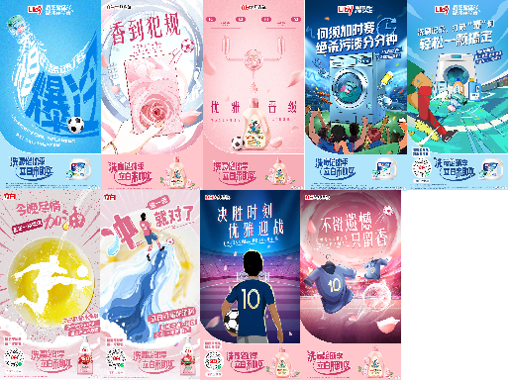
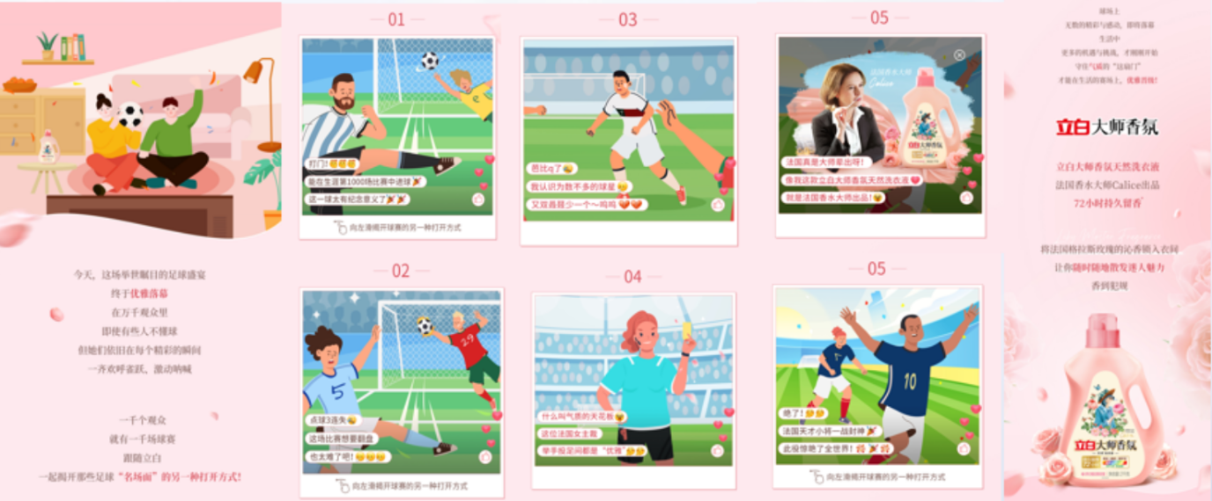

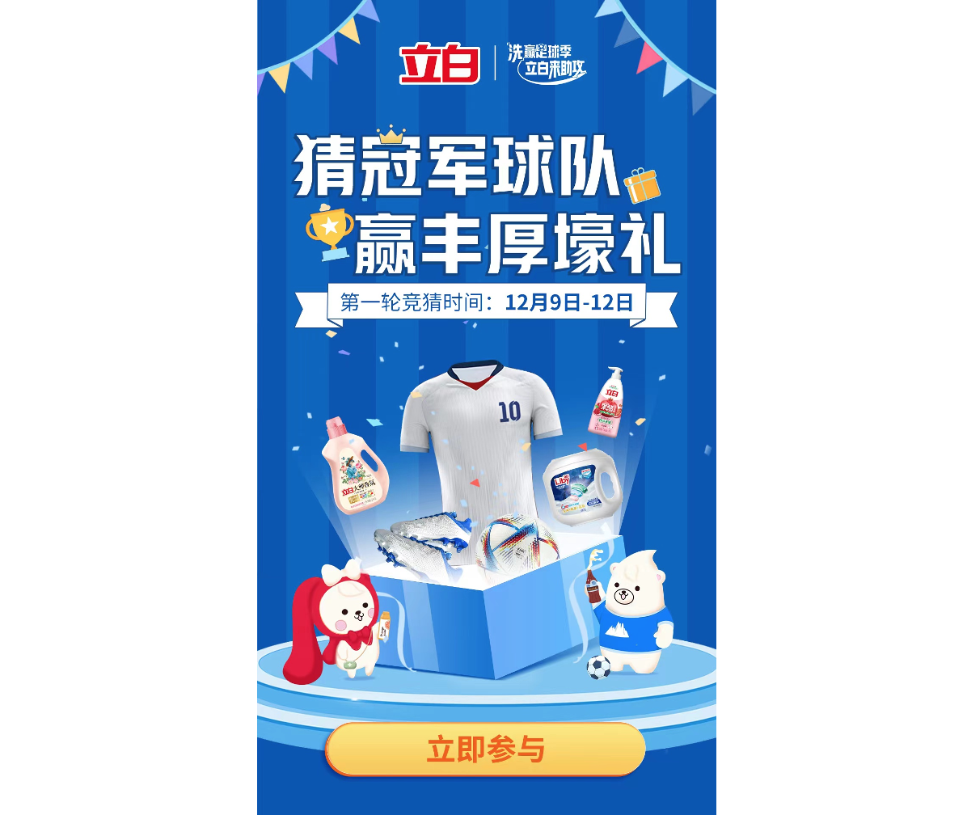

营销效果与市场反馈
世界杯期间家清营销领导品牌，全网社交媒体曝光超2220万，抽奖活动超20万人参与。

